Bài Tập Ôn Tập Kỹ Thuật Lập Trình

Yêu cầu: Mỗi học viên làm ít nhất 30 bài tập.
=================================================================
Bài 1. Viết chương trình tìm ước số chung lớn nhất, bội số chung nhỏ nhất của hai số tự nhiên a và b.
Bài 2. Viết chương trình chuyển đổi một số tự nhiên ở hệ cơ số 10 thành số ở hệ cơ số b bất kì (1< b≤ 36).
Bài 3. Hãy viết chương trình tính tổng các chữ số của một số nguyên bất kỳ. Ví dụ: Số 8545604 có tổng các chữ số là: 8+5+4+5+6+0+4= 32.
Bài 4. Viết chương trình phân tích một số nguyên thành các thừa số nguyên tố
Ví dụ: Số 28 được phân tích thành 2 x 2 x 7
Bài 5. Viết chương trình liệt kê tất cả các số nguyên tố nhỏ hơn n cho trước.
Bài 6. Viết chương trình liệt kê n số nguyên tố đầu tiên.
Bài 7. Dãy số Fibonacci được định nghĩa như sau: F0 =1, F1 = 1; Fn = Fn-1 + Fn-2 với n>=2. Hãy viết chương trình tìm số Fibonacci thứ n.
Bài 8. Một số được gọi là số thuận nghịch độc nếu ta đọc từ trái sang phải hay từ phải sang trái số đó ta vẫn nhận được một số giống nhau. Hãy liệt kê tất cả các số thuận nghịch độc có sáu chữ số (Ví dụ số: 558855).
Bài 9. Viết chương trình liệt kê tất cả các xâu nhị phân độ dài n.
Bài 10. Viết chương trình liệt kê tất cả các tập con k phần tử của 1, 2, ..,n (k≤n).
Bài 11. Viết chương trình liệt kê tất cả các hoán vị của 1, 2, .., n.
Bài 12. Tính giá trị của đa thức P(x)=a_{n}x^{n}+ a_{n-1}x^{n-1}+ ... + a₁x+ a₀ theo cách tính của Horner: P(x)=((((a_{n}x+ a_{n-1})x+ a_{n-2}... + a₁)x+ a₀
Bài 13. Nhập số liệu cho 2 dãy số thực a₀ , a₁ ,..., a_{m-1} và b₀ , b₁ ,..., b_{n-1}. Giả sử cả 2 dãy này đã được sắp theo thứ tự tăng dần. Hãy tận dụng tính sắp xếp của 2 dãy và tạo dãy c₀ , c₁ ,..., c_{m+n-1} là hợp của 2 dãy trên, sao cho dãy c_{i} cũng có thứ tự tăng dần .
Bài 14. Nhập số liệu cho dãy số thực a₀ , a₁ ,..., a_{n-1} . Hãy liệt kê các phần tử xuất hiện trong dãy đúng một lần.
Bài 15. Nhập số liệu cho dãy số thực a₀ , a₁ ,..., a_{n-1}. Hãy liệt kê các phần tử xuất hiện trong dãy đúng 2 lần.
Bài 16. Nhập số liệu cho dãy số thực a₀ , a₁ ,..., a_{n-1} . In ra màn hình số lần xuất hiện của các phần tử.
Bài 17. Nhập số n và dãy các số thực a₀ , a₁ ,..., a_{n-1}. Không đổi chỗ các phần tử và không dùng thêm mảng số thực nào khác (có thể dùng mảng số nguyên nếu cần) hãy cho hiện trên màn hình dãy trên theo thứ tự tăng dần.
Bài 18. Nhập một xâu ký tự. Đếm số từ của xâu ký tự đó. Thí dụ " Trường học " có 2 từ.
Bài 19. Viết chương trình liệt kê tất cả các số nguyên tố có 5 chữ số sao cho tổng của các chữ số trong mỗi số nguyên tố đều bằng S cho trước.
Bài 20. Nhập một số tự nhiên n. Hãy liệt kê các số Fibonaci nhỏ hơn n là số nguyên tố.
Bài 21. Viết chương trình nhập một số nguyên dương n và thực hiện các chức năng sau:
- Tính tổng các chữ số của n.
- Phân tích n thành các thừa số nguyên tố.
Bài 22. Viết chương trình nhập một số nguyên dương n và thực hiện các chức năng sau:
- Liệt kê các ước số của n. Có bao nhiêu ước số.
- Liệt kê các ước số là nguyên tố của n.
Bài 23. Viết chương trình nhập một số nguyên dương n và thực hiện các chức năng sau:
- Liệt kê n số nguyên tố đầu tiên.
- Liệt kê n số Fibonaci đầu tiên.
Bài 24. Viết chương trình nhập vào vào ma trận A có n dòng, m cột, các phần tử là những số nguyên lớn hơn 0 và nhỏ hơn 100 được nhập vào từ bàn phím. Thực hiện các chức năng sau:
- Tìm phần tử lớn nhất của ma trận cùng chỉ số của số đó.
- Tìm và in ra các phần tử là số nguyên tố của ma trận (các phần tử không nguyên tố thì thay bằng số 0).
- Sắp xếp tất cả các cột của ma trận theo thứ tự tăng dần và in kết quả ra màn hình.
Bài 25. Viết chương trình liệt kê các số nguyên có từ 5 đến 7 chữ số thoả mãn:
- Là số nguyên tố.
- Là số thuận nghịch.
- Mỗi chữ số đều là số nguyên tố
Bài 26. Viết chương trình liệt kê các số nguyên có 7 chữ số thoả mãn:
- Là số nguyên tố.
- Là số thuận nghịch.
- Tổng các chữ số của số đó là một số thuận nghịch
Bài 27. Viết chương trình nhập vào vào mảng A có n phần tử, các phần tử là những số nguyên lớn hơn 0 và nhỏ hơn 100 được nhập vào từ bàn phím. Thực hiện các chức năng sau:
- Tìm phần tử lớn nhất và lớn thứ 2 trong mảng cùng chỉ số của các số đó.
- Sắp xếp mảng theo thứ tự giảm dần .
- Nhập một số nguyên x và chèn x vào mảng A sao cho vẫn đảm bảo tính sắp xếp giảm dần.
Bài 28. Viết chương trình nhập vào vào ma trận A có n dòng, m cột, các phần tử là những số nguyên lớn hơn 0 và nhỏ hơn 100 được nhập vào từ bàn phím. Thực hiện các chức năng sau:
- Tìm phần tử lớn nhất của ma trận cùng chỉ số của số đó.
- Tìm và in ra các phần tử là số nguyên tố của ma trận (các phần tử không nguyên tố thì thay bằng số 0).
- Tìm hàng trong ma trận có nhiều số nguyên tố nhất.
Bài 29. Viết chương trình nhập các hệ số của đa thức P bậc n (0<n<20). Thực hiện các chức năng sau:
- Tính giá trị của đa thức P theo công thức Horner:
P(x)=((((a_{n}x+ a_{n-1})x+ a_{n-2}... + a₁)x+ a₀
- Tính đạo hàm của đa thức P. In ra các hệ số của đa thức kết quả.
- Nhập thêm đa thức Q bậc m. Tính tổng hai đa thức P và Q.
Bài 30. Viết chương trình nhập vào vào mảng A có n phần tử, các phần tử là những số nguyên lớn hơn 0 và nhỏ hơn 100 được nhập vào từ bàn phím. Thực hiện các chức năng sau:
- Tìm phần tử lớn nhất và lớn thứ 2 trong mảng cùng chỉ số của các số đó.
- Sắp xếp mảng theo thứ tự giảm dần .
- Nhập một số nguyên x và chèn x vào mảng A sao cho vẫn đảm bảo tính sắp xếp giảm dần.
Bài 31. Viết chương trình thực hiện chuẩn hoá một xâu ký tự nhập từ bàn phím (loại bỏ các dấu cách thừa, chuyển ký tự đầu mỗi từ thành chữ hoa, các ký tự khác thành chữ thường)
Bài 32. Viết chương trình thực hiện nhập một xâu ký tự và tìm từ dài nhất trong xâu đó. Từ đó xuất hiện ở vị trí nào? (Chú ý. nếu có nhiều từ có độ dài giống nhau thì chọn từ đầu tiên tìm thấy).
Bài 33.Viết chương trình thực hiện nhập một xâu họ tên theo cấu trúc: họ...đệm...tên; chuyển xâu đó sang biểu diễn theo cấu trúc tên…họ…đệm.
Bài 34. Viết chương trình liệt kê tất cả các phần tử của tập
Bài 35. Viết chương trình liệt kê tất cả các phần tử của tập 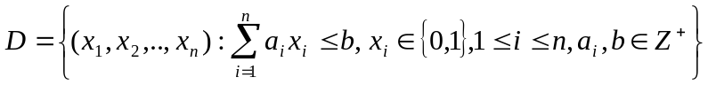
Bài 36. Viết chương trình liệt kê tất cả các phần tử của tập 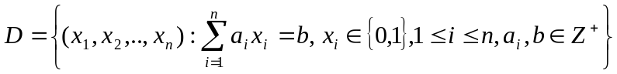
Bài 37. Cho hai tập hợp A gồm n phần tử, B gồm m phần tử (n,m≤255), mỗi phần tử của nó là một xâu kí tự.Ví dụ A = {“Lan”, “Hằng”, “Minh”, “Thủy”}, B = {“Nghĩa”, “Trung”, “Minh”, “Thủy”, “Đức”}. Hãy viết chương trình thực hiện những thao tác sau:
- Tạo lập dữ liệu cho A và B (từ file hoặc từ bàn phím)
- Tìm C = A∪B = { t : t∈A hoặc t∈B}.
- Tìm C = A∩B = {t : t∈A và t ∈B}.
- Tìm C = A\B = {t : t∈A và t ∉B}.
Bài 38. Cho hai đa thức P^{n}(x) và Q^{m}(x). Hãy viết chương trình thực hiện những thao tác sau:
- Tạo lập hai đa thức (nhập hệ số cho đa thức từ bàn phím hoặc file)
- Tính P^{n}(x0) và Q^{m}(x0)
- Tìm đạo hàm cấp l ≤n của đa thức.
- Tìm P^{n}(x) + Q^{m}(x)
- Tìm P^{n}(x) - Q^{m}(x)
- Tìm P^{n}(x) / Q^{m}(x) và đa thức dư
Bài 39. Cho hai ma trận vuông A cấp n. Hãy viết chương trình thực hiện các thao tác sau:
- Tìm hàng, cột hoặc đường chéo có tổng các phần tử lớn nhất.
- Tìm ma trận chuyển vị của A
- Tìm định thức của A
- Tìm ma trận nghịch đảo của A
- Giải hệ Phương trình tuyến tính thuần nhất n ẩn AX = B bằng phương pháp Gauss
Bài 40. Cho một buffer kí tự gồm n dòng. Hãy viết chương trình thực hiện các thao tác sau:
- Tạo lập n dòng văn bản cho buffer.
- Đếm số từ trong Buffer.
- Tìm tần xuất xuất hiện từ X bất kì trong buffer.
- Mã hóa buffer bằng kĩ thuật Parity Bits
- Giải mã buffer được mã hóa bằng kĩ thuật parity.
- Thay thế từ X bằng từ Y.
Bài 41. Hãy viết chương trình thực hiện những thao tác dưới đây:
- Liệt kê các phần tử của tập 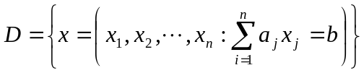; trong đó a₁, a₂,.., a_{n} , b là các số nguyên dương, x_{i}∈{0, 1} j =1, 2, ..,n.
- Liệt kê các phần tử của tập 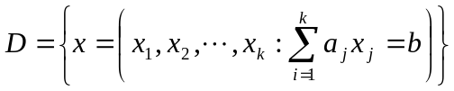; trong đó a₁, a₂,.., a_{n} , b là các số nguyên dương, x_{i}∈{0, 1} j =1, 2, ..,n.
- Tính giá trị nhỏ nhất của hàm mục tiêu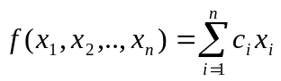 trong đó 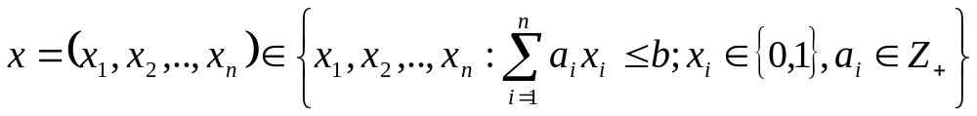
- Tính giá trị nhỏ nhất của hàm mục tiêu; trong đó 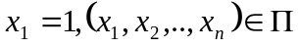 là tập các hoán vị của 1, 2, .., n. C[i,j] ∈Z₊ (i, j =1, 2,..,n).
Bài 42. Ma trận nhị phân là ma trận mà các phần tử của nó hoặc bằng 0 hoặc bằng 1. Cho A = [a_{ij}], B = [b_{ij}] là các ma trận nhị phân cấp m × n (i =1, 2,..,m. j= 1, 2, ..,n). Ta định nghĩa các phép hợp, giao, nhân logic và phép lũy thừa cho A và B như sau:
- Hợp của A và B, được kí hiệu là A∨B là ma trận nhị phân cấp m×n với phần tử ở vị trí (i, j) là a_{ij} ∨b_{ij}.
- Giao của A và B, được kí hiệu là A∧B là ma trận nhị phân cấp m×n với phần tử ở vị trí (i,j) là a_{ij}∧b_{ij}.
- Tích boolean của A và B, được kí hiệu là AΘB là ma trận nhị phân cấp m×n với phần tử ở vị trí (i,j) là c_{ij} = (a_{i1}∧b_{1j}) ∨ (a_{i2}∧b_{2j})∨..∨( (a_{ik}∧b_{kj}).
- Nếu A là một ma trận vuông nhị phân cấp n và r là một số nguyên dương. Lũy thừa Boolean bậc r của A được kí hiệu là 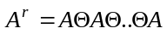(r lần).
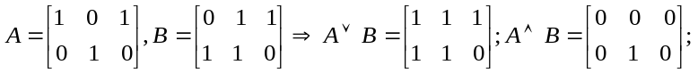

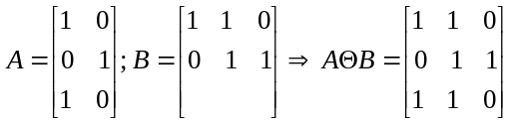
Hãy viết chương trình thực hiện các thao tác sau:
- Cho A = [a_{ij}], B = [b_{ij}]. Tìm C = A∨B.
- Cho A = [a_{ij}], B = [b_{ij}]. Tìm C = A∧B.
- Cho A = [a_{ik}], B = [b_{kj}]. Tìm C = AΘB.
- Cho A = [a_{ij}] tìm A^{r}.

